**传感器与采集器的编码规则**

1. **温湿度传感器（以下简称“传感器”）的编码规则**

注：该章所述位数都为二进制的位数，即一位占用1bit

1. 拨码开关

传感器共有6位拨码开关，用于设置传感器地址，表示该传感器在485总线上的唯一标识（ID）（同一路485总线上的设备ID须保证唯一性）。拨码开关分为两组：DIP1~DIP3用于设置机柜顺序号（Num），DIP4~DIP6用于设置传感器位置编号（Position）。



1. 机柜顺序号定义如下：

机柜顺序号代表该传感器所处机柜在该行中的序号，按机柜序号从000到111依序排序，000编号代表第1个柜子，直至111编号代表第8个柜子，共计8个序号编码。

|  |  |  |  |
| --- | --- | --- | --- |
| 序号 | 机柜顺序号编码 | 序号 | 机柜顺序号编码 |
| 1 | 000 | 5 | 100 |
| 2 | 001 | 6 | 101 |
| 3 | 010 | 7 | 110 |
| 4 | 011 | 8 | 111 |

1. 传感器位置编号定义如下表：

|  |  |  |
| --- | --- | --- |
| **位置** | **编号** | **备注** |
| 前上 | 001 | 机柜靠前面板上方位置 |
| 前中 | 010 | 机柜靠前面板中间位置 |
| 前下 | 011 | 机柜靠前面板下方位置 |
| 后上 | 100 | 机柜靠后面板上方位置 |
| 后中 | 101 | 机柜靠后面板中间位置 |
| 后下 | 110 | 机柜靠后面板下方位置 |

1. 案例：

（1）放置在第1个机柜“前上”位置的传感器编号是：001000；

（2）放置在第1个机柜“后下”位置的传感器编号是：110000；

（3）放置在第8个机柜“前上”位置的传感器编号是：001111；

（4）放置在第9个机柜“前上”位置的传感器编号是：001000；（顺序号最多只能表示8个机柜，第9个相当于从第1个开始计算，但这条网线接的采集器口不一样，参看2.2节）

1. **数据采集器（以下简称“采集器”）的编码规则**

注：该章所述位数的一位占用1字节

数据采集器除了固有的SN码等常规编码，还有特定的可编辑设置的编码项目，用于在与平台通信时反馈所处于的位置、传感器的部署位置等信息。

1. 采集器可设置编码的项目为：
2. 地区：4位，从1000开始（十进制）
3. 楼号：2位，范围：00~99（十进制）
4. 模块号：1位，范围：0~9（十进制）
5. 楼层号：1位，范围：1~9（十进制）
6. 房间号：3位，范围：001~999（十进制）
7. 端口编码：2位，解释参看下节。（16进制）

即：采集器反馈数据的编码串共计13位。

1. “端口编码”

数据采集器共有16个RJ45接口，根据第1章描述可知，每个接口的网线通路最多只能挂接8个机柜的传感器。在实际中每行大部分都会多于8个机柜，所以就需要通过对接口进行编号来识别该接口连接的行数、列数。

每个接口所对应的编号称为“端口编码”，规则为：端口编码共2位，每位为一个字节的16进制数，第1位代表该接口的网线对应机柜的行数，用A~Z表示；第2位代表该接口的网线对应的该行机柜的第几个“8的整数倍”机柜个数。

案例：某机房的A行共有22个机柜，施工完采集器第1个接口的网线上挂了1至8列机柜的传感器，采集器第2个接口的网线上挂了9至16列机柜的传感器，采集器第3个接口的网线上挂了17至22列机柜的传感器。则采集器第1个接口的端口编码是：A0；采集器第2个接口的端口编码是：A1；采集器第3个接口的端口编码是：A2。

1. 由编码规则可知：数据采集器的一个RJ45接口的网线链路只能用于同一行机柜的传感器，不能跨行连接。
2. **传感器和采集器的编码报送**

采集器与平台通信时，应准确填充设备编码信息，按照以上的编码规则生成一串“设备定位编码”，该编码为采集器编码+传感器编码，共计15位。填充在B接口协议中的设备编码的“顺序编码”（原文档中规定2位，现改为不定位数）。如下图所示。

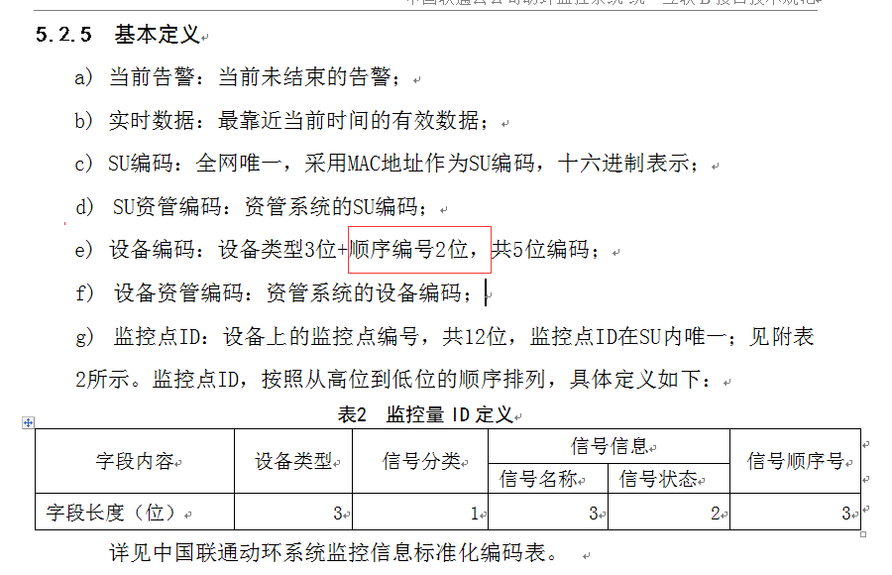

如：“设备定位编码”：10000152001H108 表示地区号1000的第01栋楼5模块第2层房间号为001的机房，H行第9机柜前上的传感器产生的数据。

1. **传感器测点编码**

根据B接口协议对监控点ID的定义，按照从高位到低位的顺序排列，具体定义如下：

1. 监控量ID定义

|  |  |  |  |  |  |
| --- | --- | --- | --- | --- | --- |
| 字段内容 | 设备类型 | 信号分类 | 信号信息 | | 信号顺序号 |
| 信号名称 | 信号状态 |
| 字段长度（位） | 3 | 1 | 3 | 2 | 3 |
|  | 环境：911  温湿度智能采集单元：912 | 遥测：1  遥测-告警：2  遥信-开关：3  遥信-告警：4  遥控-动作：5  遥控-参数：6 | 室内环境温度：430  室内环境湿度：432  烟感：605  开关机状态：002 | 模拟量状态：  正常：00  低：01  高：03  开关告警量状态：  正常：00  告警：01 | 默认：000 |
|  |  |  |  |  |  |

详见中国联通动环系统监控信息标准化编码表。

以下定义在工作过程中所需的测点编码：

|  |  |  |  |
| --- | --- | --- | --- |
| 测点类型 | 测点名称 | 测点编码 | 备注 |
| 遥测 | 室内温度 | 912143000000 |  |
| 遥测 | 室内湿度 | 912143200000 |  |
| 遥测-告警 | 室内温度低 | 912243001000 |  |
| 遥测-告警 | 室内温度高 | 912243003000 |  |
| 遥测-告警 | 室内湿度低 | 912243201000 |  |
| 遥测-告警 | 室内湿度高 | 912243203000 |  |
| 遥信-告警 | 传感器通信状态告警 | 912401301000 | 正常：00；故障：01 |
| 遥控-参数 | 室内温度低阈值设置 | 912643001000 |  |
| 遥控-参数 | 室内温度高阈值设置 | 912643003000 |  |
| 遥控-参数 | 室内湿度低阈值设置 | 912643201000 |  |
| 遥控-参数 | 室内湿度高阈值设置 | 912643203000 |  |
| 遥信-告警 | 烟感告警 | 911460501000 | 正常：00；故障：01 |